Access中当有替换时限制条件如何设置?

在A ccess中，无论SQL语名，或是函数中，都可能要求限制条件，如何设置呢？下面举例说明：
假设你有一个表《10月段考》：
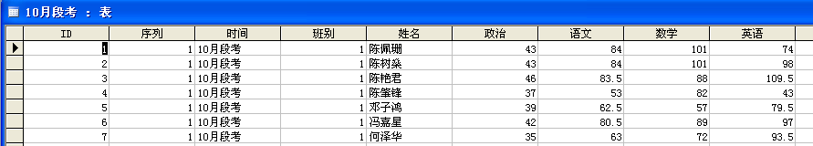
1、你要计算《政治》大于某个分数的人数如何计算呢？
设n为某个分数（n为数字型，比如n=40，或30，或其它）
用：dcount(expr,domain[,criteria])
Dcount("[姓名]", "10月段考","[政治]>" & n )

2、你要计算《班别》为m(班别为字符型字段)的人数如何计算呢？
Dcount("[班别]", "10月段考","[班别]='"& m &"'")

3、当有两个条件时呢?例如：
你要计算《班别》为m(班别为字符型字段)且政治大于某个分数（n， n为数字型）的人数如何计算呢？
Dcount(“[姓名]”, ” 10月段考”,”[政治]>”& n &”and [班别]=’”& m &”’”)

